VIEW it now. You will know.

**Seria VIVIX-S V**



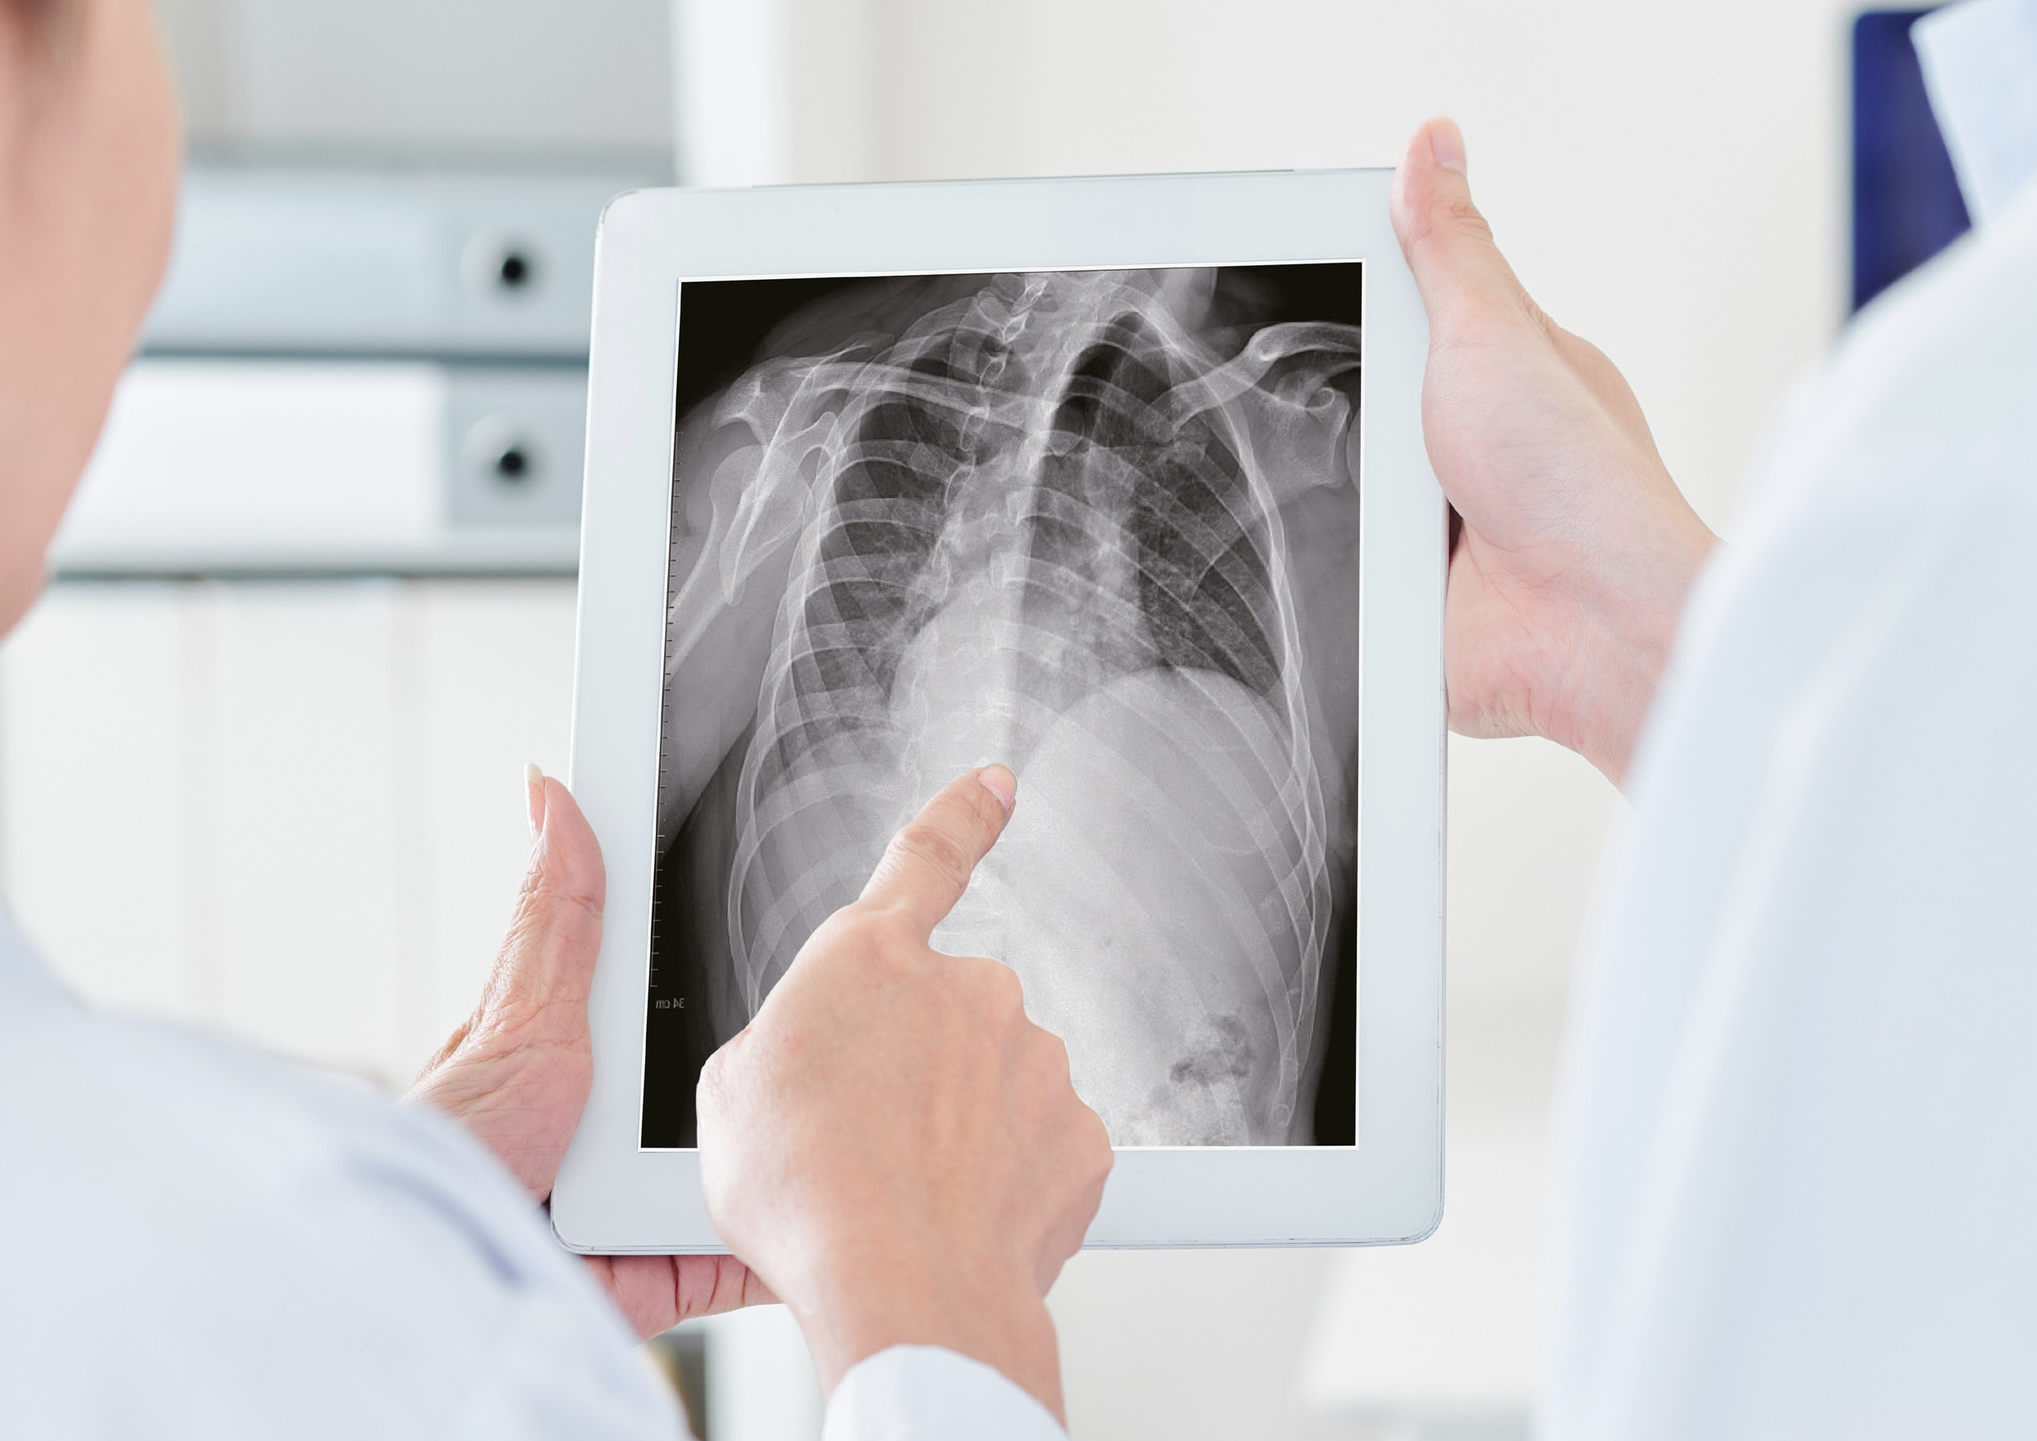

Seria VIVIX-S V jest najbardziej odpowiednim detektorem DR z zaawansowaną technologią i pięknym wzornictwem, które uczyni środowisko pracy przyjemniejszym. Detektor DR wielkości kasety jest oferowany w 3 rozmiarach – 25x30cm (VIVIX-S 2530VW), 36x43cm (VIVIX-S 3643VW) i 43x43cm (VIVIX-S 4343VW).

**OMÓWIENIE**

Ponieważ konkurencja na rynku obrazowania DR staje się coraz bardziej zacięta, rynek jest przepełniony podobnymi detektorami pod względem specyfikacji i cen. Ale czy detektory DR są najlepszym możliwym wyborem dla Ciebie? Aby sprostać Twoim wysokim oczekiwaniom, Vieworks odświeżył swoją ofertę detektorów DR, aby zapewnić rozwiązanie idealnie do Ciebie dopasowane.

Seria VIVIX-S zyskała reputację kompleksowego rozwiązania umożliwiającego modernizację, oferując wysokowydajne detektory i zintegrowane oprogramowanie w pakietach. Dzięki sprawdzonej na rynku technologii i nieustannej innowacji, Vieworks wprowadził serię VIVIX-S V, strategiczny model, który otworzy nową erę radiografii cyfrowej. Nowa seria będzie najwłaściwszym wyborem pod względem przepływu pracy, jakości i ekonomii, wspierając wysokiej jakości opiekę nad pacjentem w szybko zmieniającym się środowisku medycznym.

Przekonaj się sam.

 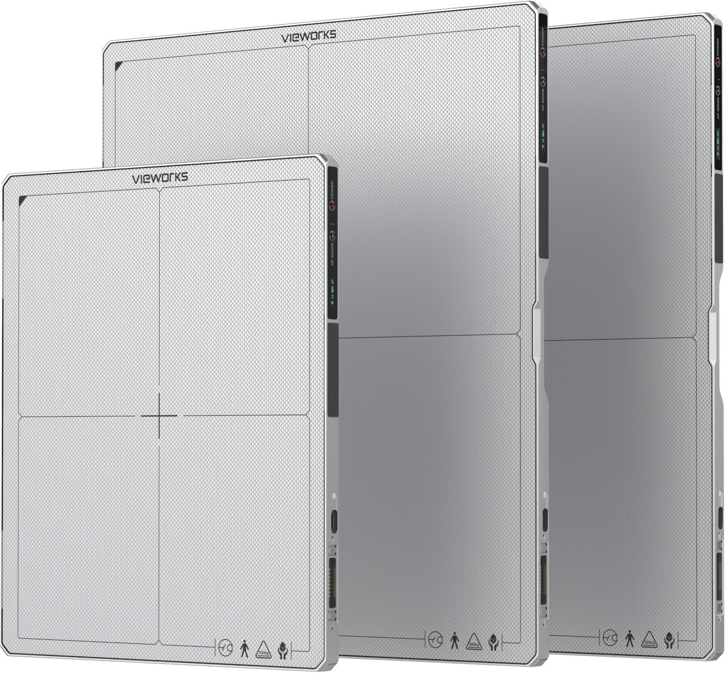

**Seria VIVIX-S V**

View it now. You will know.

### Najlepszy wybór, jakiego możesz dokonać.





Optymalne rozwiązanie w praktyce diagnostycznej

Doskonała trwałość

Prawdziwa mobilność

# Optymalne rozwiązanie w praktyce diagnostycznej



Nie obniżaj jakości obrazu i szybkości pracy z powodu ograniczeń budżetowych. Seria VIVIX-S V to ekonomiczne rozwiązanie kompleksowe oparte na wieloletnim doświadczeniu Vieworks w zakresie rozwoju urządzeń do obrazowania medycznego i najnowocześniejszej technologii obrazowania.

## DOSKONAŁA JAKOŚĆ OBRAZU

### Najnowocześniejsza konstrukcja sprzętu

Vieworks ma silną pozycję lidera na rynku w zakresie rozwoju i produkcji paneli detektorów, opierając się na ponad 20-letnim doświadczeniu w branży obrazowania medycznego. Aby stale dostarczać detektory o wysokiej wydajności, Vieworks ma podstawowe technologie projektowania obwodów, projektowania mechanicznego i przetwarzania sygnałów. Ten skumulowany wysiłek pozwala nam dostarczać ulepszone DQE serii VIVIX-S V w przystępnej cenie.

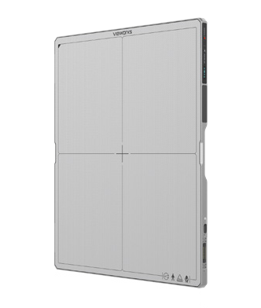

### Zaawansowana technologia przetwarzania obrazu

Algorytm przetwarzania końcowego Vieworks zapewnia najwyższą jakość obrazu. Ta technologia przetwarzania obrazu jest przeznaczona specjalnie dla detektorów VIVIX i jest stosowana w oprogramowaniu VXvue. Seria VIVIX-S V zapewnia siatkę programową, która eliminuje efekt rozpraszania promieni rentgenowskich, aby uzyskać wyraźniejsze obrazy. Jest zoptymalizowana dla środowisk, w których siatki sprzętowe są trudne w użyciu i można ją kupić jako opcję.

przed po

## SZYBSZA I BARDZIEJ STABILNA KOMUNIKACJA BEZPRZEWODOWA



Seria VIVIX-S V przyjęła bezprzewodowy standard 802.11ac w celu usprawnienia przepływu pracy. Seria ta umożliwia szybszą komunikację pomiędzy detektorem a jednostką SCU, zapewniając w ten sposób szybszą transmisję obrazu do programu przeglądarki w celu natychmiastowego zbadania. Trzy wewnętrzne anteny zapewniają stabilną komunikację bezprzewodową bez względu na to, jak ustawiony jest detektor.

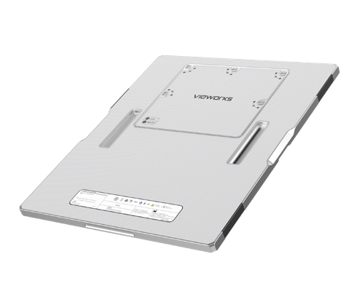

## SPECJALISTYCZNY PAKIET OPROGRAMOWANIA DLA VIVIX

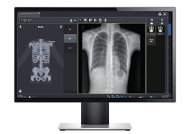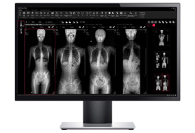

QXLink 3

Seria oferowana jest jako kompletne rozwiązanie posiadające zaawansowane oprogramowanie, które umożliwia łatwą aktualizację i integrację systemu. Program przeglądania, VXvue, szybko pozyskuje obrazy diagnostyczne i zapewnia doskonałą jakość obrazu bez dodatkowych inwestycji. W przypadku małych klinik i szpitali, oparty na sieci mini PACS, QXLink 3, oferuje większą wartość i wspiera wydajną pracę w całym szpitalu.

## SOLIDNA KONSTRUKCJA

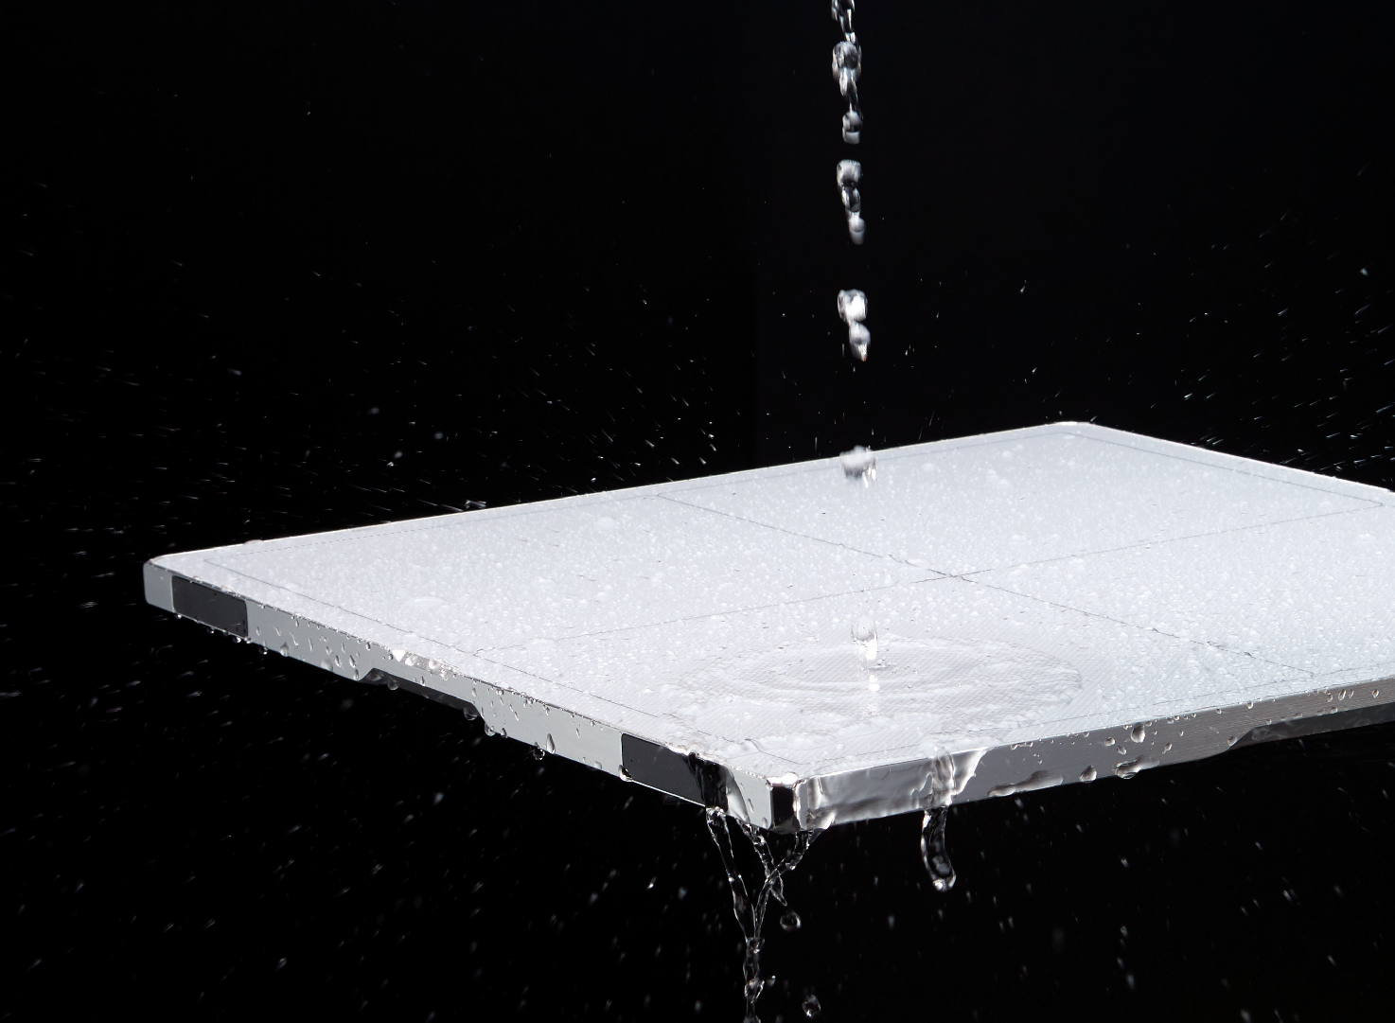

Seria VIVIX-S V zwiększa wytrzymałość produktu, aby ograniczyć błędy wynikające z nieostrożnego obchodzenia się z detektorem.

### Wysokość 100cm

Seria VIVIX-S V przechodzi test upadku z wysokości 100 cm. Dzięki temu radiolodzy nie muszą się obawiać przypadkowego upuszczenia produktu w dowolnym środowisku.

### Masa 400 kg

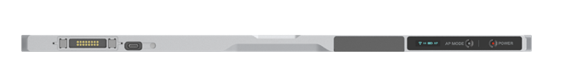

400KG

Seria VIVIX-S V wytrzymuje obciążenie do 400 kg przy obciążeniu równomiernym i 200 kg przy obciążeniu lokalnym. Dzięki temu seria może być używana do robienia zdjęć w ekstremalnych przypadkach

## IP67 – ODPORNOŚĆ NA WODĘ I PYŁ

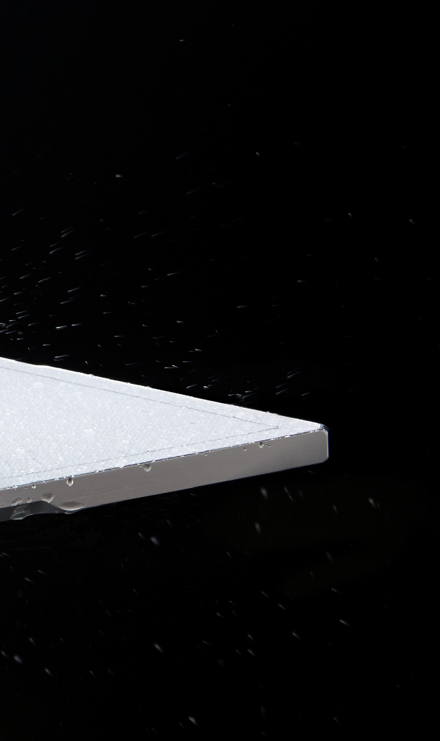

Nie martw się o złe działanie spowodowane wodą i kurzem. Seria otrzymała klasę IP67 odporności na zachlapanie, wodę i kurz. IP67 oznacza, że ​​seria może bezpiecznie pracować w wodzie do 30 minut na głębokości mniejszej niż 1 metr.

## SZERSZY ZAKRES TEMPERATURY PRACY

**0** ℃ - **40** ℃

Seria VIVIX-S V działa niezawodnie nawet podczas robienia zdjęć poza typowymi temperaturami pokojowymi. Seria może zachować tę samą jakość obrazu w cieplejszych lub zimniejszych środowiskach. Seria VIVIX-S V działa w zakresie od 0℃ do 40℃, więc nadaje się do użytku na zewnątrz lub w nagłych wypadkach.

# Doskonała trwałość

Elegancja nowego projektu łączy się z wytrzymałością produktu, tworząc wyrafinowany, wydajny i praktyczny detektor w każdym środowisku szpitalnym. Trwałość serii VIVIX-S V jest wynikiem dziesięcioleci innowacji.

# Prawdziwa mobilność

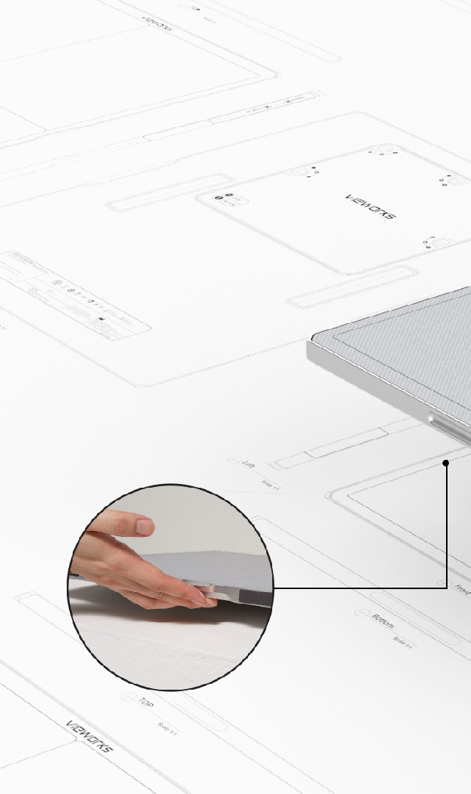

Przyjazna użytkownikowi konstrukcja serii VIVIX-S V poprawia użyteczność i mobilność. Gdziekolwiek zabierzesz serię VIVIX-S V, możesz doświadczyć łatwej kontroli nad nią.

## WIĘKSZA MOBILNOŚĆ

Seria ta maksymalizuje mobilność. Najlżejsza waga w serii VIVIX ułatwia użytkownikowi przenoszenie. Ergonomiczna konstrukcja poprawia również chwyt, ułatwiając przenoszenie detektora i zapobiegając przypadkowym upadkom.

## WYGODNE ŁADOWANIE

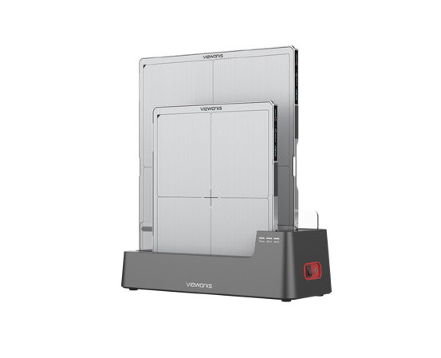

Przenośne detektory powinny być po prostu ładowane w każdych okolicznościach. Seria VIVIX-S V oferuje różnorodne metody ładowania, w tym standardowe interfejsy USB-C i złącza magnetyczne, a także zapewnia podstawkę do bezpiecznego przechowywania i łatwego ładowania.

## DŁUGA ŻYWOTNOŚĆ BATERII

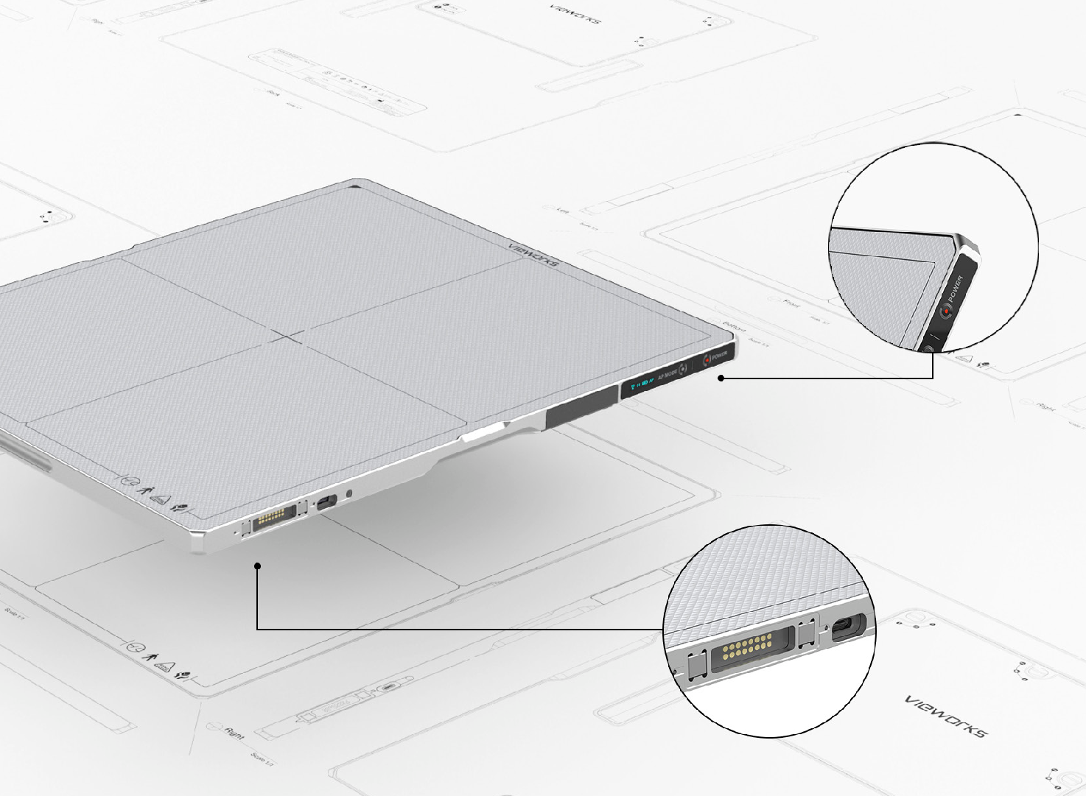

Radiolodzy są zajęci przez cały dzień i potrzebują detektora, który wytrzyma całe godziny pracy. Radiolodzy nie muszą ładować baterii w ciągu dnia, ponieważ seria VIVX-S V jest wyposażona w dwie baterie, co pozwala na 16 godzin długiej pracy. Dodatkowo zastosowanie ładującej stacji dokującej, zapewnia bezproblemową pracę przez cały czas.

## EKRAN STATUSU OLED

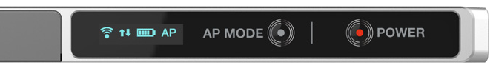

Zewnętrzny wyświetlacz OLED dostarcza informacji o poziomie naładowania baterii, trybie połączenia przewodowego/bezprzewodowego i stanie trybu uśpienia. Radiolodzy mogą szybko poznać stan i przygotować proces diagnostyczny na czas, po prostu patrząc na wyświetlacz.

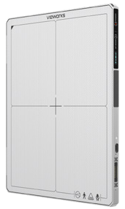 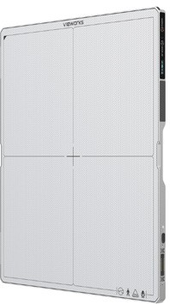 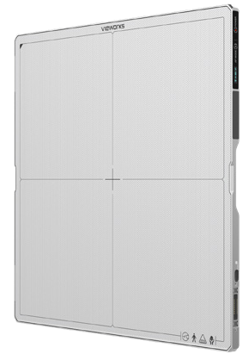

### VIVIX-S 2530VW VIVIX-S 3643VW VIVIX-S 4343VW

|  |  |  |  |  |  |  |  |
| --- | --- | --- | --- | --- | --- | --- | --- |
|  |  | VIVIX-S 2530VW | | VIVIX-S 3643VW | | VIVIX-S 4343VW | |
| Nazwa modelu | | FXRD- 2530VAW | FXRD- 2530VAW PLUS | FXRD- 3643VAW | FXRD- 3643VAW PLUS | FXRD- 4343VAW | FXRD- 4343VAW PLUS |
| Technologia | | a-Si TFT | | a-Si TFT | | a-Si TFT | |
| Scyntylator | | CsI | | CsI | | CsI | |
| Rozstaw pikseli | | 124 ㎛ | | 140 ㎛ | | 140 ㎛ | |
| Rozdziel. przestrzenna | | 4.0 lp/㎜ | | 3.5 lp/㎜ | | 3.5 lp/㎜ | |
| Matryca pikseli | | 2048 x 2560 pikseli | | 2560 x 3072 pikseli | | 3072 x 3072 pikseli | |
| Rozmiar obrazu | | 25.4 ㎝ x 31.7 ㎝ | | 35.8 ㎝ x 43.0 ㎝ | | 43.0 ㎝ x 43.0 ㎝ | |
| Skala szarości | | 16 bitów | | 16 bitów | | 16 bitów | |
| Czas akwizycji obrazu | | 3 s | | 3 s | | 3 s | |
| Zalecany czas cyklu | | 4 s | | 4 s | | 4 s | |
| Interfejs danych | | Gigabit Ethernet  IEEE 802.11n / ac | | Gigabit Ethernet  IEEE 802.11n / ac | | Gigabit Ethernet  IEEE 802.11n / ac | |
| Interfejs generatora promieni rentgenowskich | | Tryb wyzwalania DR / tryb AED | | Tryb wyzwalania DR / tryb AED | | Tryb wyzwalania DR / tryb AED | |
| Wymiary | | 28.7 ㎝ x 35.0 ㎝ x 1.5 ㎝ | | 38.4 ㎝ x 46.0 ㎝ x 1.5 ㎝ | | 46.0 ㎝ x 46.0 ㎝ x 1.5 ㎝ | |
| Masa | 1 bateria | 1.95 kg | 2.1kg | 2.95 kg | 3.1 kg | 3.45 kg | 3.7 kg |
| 2 baterie | - | - | 3.15 kg | 3.3 kg | 3.65 kg | 3.9 kg |
| Bateria | | Litowo-jonowa 3400mAh x 18 h (czuwanie)  * 1,500 obrazów w cyklu 15-sekundowym. | | Litowo-jonowa 3400mAh x 2 16 h (czuwanie)  * 3,000 obrazów w cyklu 15-sekundowym. | | Litowo-jonowa 3400mAh x 2 16 h (czuwanie)  * 3,000 obrazów w cyklu 15-sekundowym. | |
| Odporny na kurz i wodę | | IP67 | | IP67 | | IP67 | |
| Zakres napięcia rtg | | 40 - 150 kVp | | 40 - 150 kVp | | 40 - 150 kVp | |
| Środowisko operacyjne | | 0℃ do 40℃  5 % do 90 % RH  (bez kondensacji) | | 0℃ do 40℃  5 % do 90 % RH  (bez kondensacji) | | 0℃ do 40℃  5 % do 90 % RH  (bez kondensacji) | |
| Pobór mocy | | Normalne: Maks. 15 W, Ładowanie: Maks. 50W | | Normalne: Maks. 24W, Ładowanie: Maks. 80W | | Normalne: Maks 24W, Ładowanie: Maks. 80W | |

* Dane techniczne mogą ulec zmianie bez wcześniejszego powiadomienia.

**GLOBALNA SIEĆ**

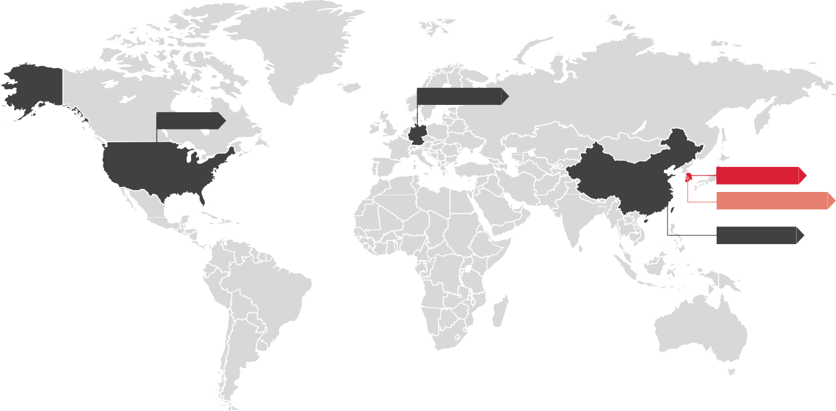

Biuro w Europie

Biuro w USA

Vieworks HQ

Jeongnam Factory

Biuro w Chinach

|  |  |  |  |  |  |
| --- | --- | --- | --- | --- | --- |
|  | Vieworks HQ | Vieworks Jeongnam Factory | Vieworks America | Vieworks Europe | Vieworks China |
| Lokalizacja | Anyang-si, Korea | Hwaseong-si, Korea | Chicago, USA | Frankfurt, Niemcy | Szanghaj, Chiny |
| Email | [sales@vieworks.com](mailto:sales@vieworks.com) | [sales@vieworks.com](mailto:sales@vieworks.com) | [support.us@vieworks.com](mailto:support.us@vieworks.com) | [cs.vweu@vieworks.com](mailto:cs.vweu@vieworks.com) | techsupport@vieworks. com |
| Tel | +82-70-7011-6161 | +82-70-7011-6161 | +1-312-548-3282 | +49-6196-769-3760 | +86-21-64955945 |



Copyright ⓒ 2021 Vieworks Co., Ltd. Wszelkie prawa zastrzeżone.

41-3, Burim-ro 170 beon-gil, Dongan-gu, Anyang-si, Gyeonggi-do, 14055 Republika Korei

Tel +82-70-7011-6161 Fax +82-31-386-8631 E-mail [sales@vieworks.com](mailto:sales@vieworks.com) Web xrayimaging.vieworks.com

VIVIXSV Series-E202103